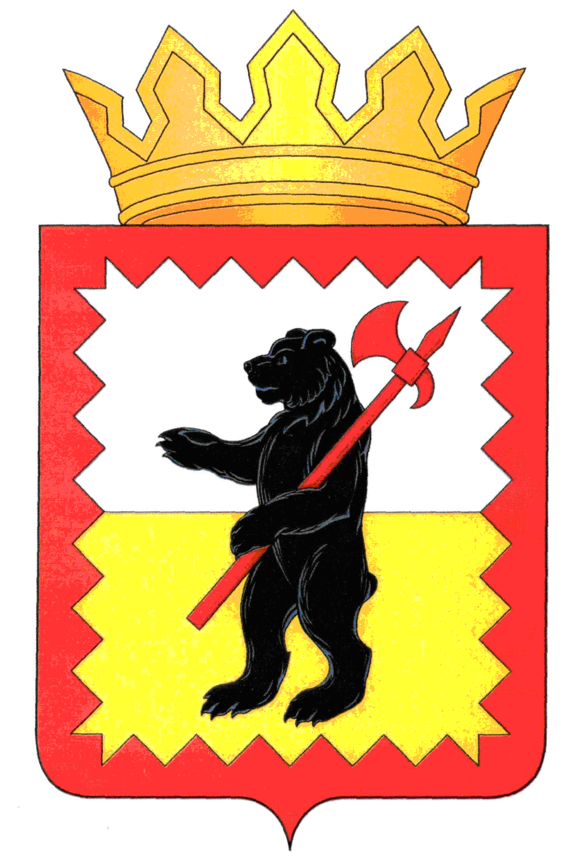

КАЛУЖСКАЯ ОБЛАСТЬ
МАЛОЯРОСЛАВЕЦКОЕ РАЙОННОЕ СОБРАНИЕ ДЕПУТАТОВ
МУНИЦИПАЛЬНОГО РАЙОНА «МАЛОЯРОСЛАВЕЦКИЙ РАЙОН»

РЕШЕНИЕ

от ___________20__ г. №____

О внесении изменений в решение Малоярославецкого Районного Собрания депутатов от 18.04.2018 №25 «Об определении границ прилегающих к организациям и объектам территорий, на которых не допускается розничная продажа алкогольной продукции на территории муниципального района «Малоярославецкий район» (в редакции от 19.09.2018 №58)

В соответствии с Федеральным законом от 22.11.1995 №171-ФЗ «О государственном регулировании производства и оборота этилового спирта, алкогольной и спиртосодержащей продукции и об ограничении потребления (распития) алкогольной продукции», постановлением Правительства РФ от 27.12.2012 №1425 «Об определении органами государственной власти субъектов Российской Федерации мест массового скопления граждан и мест нахождения источников повышенной опасности, в которых не допускается розничная продажа алкогольной продукции, а также определении органами местного самоуправления границ прилегающих к некоторым организациям и объектам территорий, на которых не допускается розничная продажа алкогольной продукции», законом Калужской области от 06.04.2006 №182-ОЗ «О регулировании отдельных правоотношений в сфере оборота алкогольной продукции на территории Калужской области», руководствуясь статьей 22 Устава муниципального района «Малоярославецкий район»,
Малоярославецкое Районное Собрание депутатов
РЕШИЛО:
1. Внести в решение Малоярославецкого Районного Собрания депутатов от 18.04.2018 №25 «Об определении границ прилегающих к организациям и объектам территорий, на которых не допускается розничная продажа алкогольной продукции на территории муниципального района «Малоярославецкий район» (в редакции от 19.09.2018 №58) (далее – решение) следующие изменения:
1.1. В приложении №4 решения:
1.1.1. Таблицу «Перечень организаций и объектов, на прилегающих территориях к которым не допускается розничная продажа алкогольной продукции на территории сельского поселения «Деревня Воробьево» после пункта 4 изложить в следующей редакции:

5. | ФАП д. Воробьево | Калужская область, Малоярославецкий район, д. Воробьево, ул. Молодежная, 2а | Не менее 50 метров | Не менее 30 метров
6. | Места массового скопления граждан на период проведения культурно-массовых, зрелищно-развлекательных, спортивных, физкультурно-оздоровительных и иных массовых мероприятий | По решению администрации сельского поселения «Деревня Воробьево» | Не менее 100 метров | Не менее 100 метров
7. | Места массового скопления граждан на период проведения коллективного обсуждения общественно значимых вопросов и выражения общественных настроений, а также для массового присутствия граждан для публичного выражения общественного мнения по поводу актуальных проблем преимущественно общественно-политического характера на период их проведения | В соответствие с постановлением Правительства Калужской области от 03.12.2012 № 604 «Об определении единых специально отведенных или приспособленных для коллективного обсуждения общественно значимых вопросов и выражения общественных настроений, а также для массового присутствия граждан для публичного выражения общественного мнения по поводу актуальных проблем преимущественно общественно-  политического характера мест» | Не менее 100 метров | Не менее 100 метров

1.1.2. Схемы границ прилегающих территорий к организациям и (или) объектам, на которых не допускается розничная продажа алкогольной продукции на территории сельского поселения «Деревня Воробьево» дополнить схемой № 5 согласно приложению 1 к настоящему решению.
1.2. В приложении №12 решения:
1.2.1. Таблицу «Перечень организаций и объектов, на прилегающих территориях к которым не допускается розничная продажа алкогольной продукции на территории сельского поселения «Село Головтеево» после пункта 4 изложить в следующей редакции:

5. | ФАП д. Максимовка | Калужская область  Малоярославецкий район, д. Максимовка, ул. Новая, д.12а | Не менее 50 метров | Не менее 30 метров
6. | Места массового скопления граждан на период проведения культурно-массовых, зрелищно-развлекательных, спортивных, физкультурно-оздоровительных и иных массовых мероприятий | По решению администрации сельского поселения «Село Головтеево» | Не менее 100 метров | Не менее 100 метров
7. | Места массового скопления граждан на период проведения коллективного обсуждения общественно значимых вопросов и выражения общественных настроений, а также для массового присутствия граждан для публичного выражения общественного мнения по поводу актуальных проблем преимущественно общественно-политического характера на период их проведения | В соответствие с постановлением Правительства Калужской области  от 03.12.2012 № 604 «Об определении единых специально отведенных или приспособленных для коллективного обсуждения общественно значимых вопросов и выражения общественных настроений, а также для массового присутствия граждан для публичного выражения общественного мнения по поводу актуальных проблем преимущественно общественно-  политического характера мест» | Не менее 100 метров | Не менее 100 метров

1.2.2. Схемы границ прилегающих территорий к организациям и (или) объектам, на которых не допускается розничная продажа алкогольной продукции на территории сельского поселения «Село Головтеево» дополнить схемой № 5 согласно приложению 2 к настоящему решению.
1.3. В приложении №14 решения:
1.3.1. Таблицу «Перечень организаций и объектов, на прилегающих территориях к которым не допускается розничная продажа алкогольной продукции на территории сельского поселения «Село Недельное» после пункта 3 изложить в следующей редакции:

4. | ФАП с. Поречье | Калужская область,  Малоярославецкий район, с. Поречье, ул. Центральная, д.2 | Не менее 50 метров | Не менее 30 метров
5. | Места массового скопления граждан на период проведения культурно-массовых, зрелищно-развлекательных, спортивных, физкультурно-оздоровительных и иных массовых мероприятий | По решению администрации сельского поселения «Село Недельное» | Не менее 100 метров | Не менее 100 метров
6. | Места массового скопления граждан на период проведения коллективного обсуждения общественно значимых вопросов и выражения общественных настроений, а также для массового присутствия граждан для публичного выражения общественного мнения по поводу актуальных проблем преимущественно общественно-политического характера на период их проведения | В соответствие с постановлением Правительства Калужской области  от 03.12.2012 № 604 «Об определении единых специально отведенных или приспособленных для коллективного обсуждения общественно значимых вопросов и выражения общественных настроений, а также для массового присутствия граждан для публичного выражения общественного мнения по поводу актуальных проблем преимущественно общественно-  политического характера мест» | Не менее 100 метров | Не менее 100 метров

1.3.2. Схемы границ прилегающих территорий к организациям и (или) объектам, на которых не допускается розничная продажа алкогольной продукции на территории сельского поселения «Село Недельное» дополнить схемой № 4 согласно приложению 3 к настоящему решению.
1.4. В приложении №18 решения:
1.4.1. В таблице «Перечень организаций и объектов, на прилегающих территориях к которым не допускается розничная продажа алкогольной продукции на территории сельского поселения «Деревня Шумятино» пункт 2 изложить в следующей редакции:

2. | ФАП д. Панское | Калужская обл.  Малоярославецкий р-н,  д. Панское, ул. Мирная, д.4а | Не менее 50 метров | Не менее 30 метров

1.4.2. Схему №2 изложить в новой редакции согласно приложению 4 к настоящему решению.
2. Настоящее решение вступает в силу со дня его подписания и подлежит опубликованию в газете «Маяк».
3. Копию настоящего решения направить в министерство конкурентной политики Калужской области.

Глава муниципального района
«Малоярославецкий район» И.В. Тарченко

СОГЛАСОВАНО
Заместитель Главы администрации по экономике и управлению муниципальным имуществом |  | _______________ М.В. Демьяненко

Заведующий отделом экономического развития  ________________ О.В. Малыхова |  | Заведующий правовым отделом  ________________ А.А. Жигарева

Приложение № 1
к решению Малоярославецкого Районного
Собрания депутатов муниципального района
«Малоярославецкий район»
от ____________г. №__________

№5 ФАП д. Воробьево, Малоярославецкий район, д. Воробьево, ул.Молодежная, д.2а

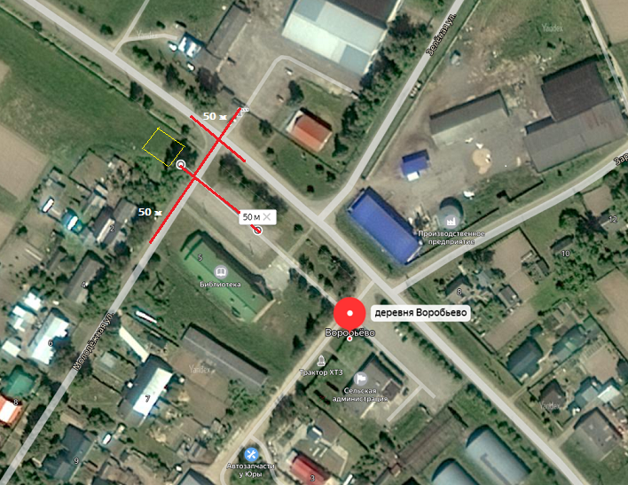
Приложение № 2
к решению Малоярославецкого Районного
Собрания депутатов муниципального района
«Малоярославецкий район»
от ____________г. №__________

№5. ФАП д. Максимовка, Малоярославецкий район, д. Максимовка, ул.Новая, д.12а

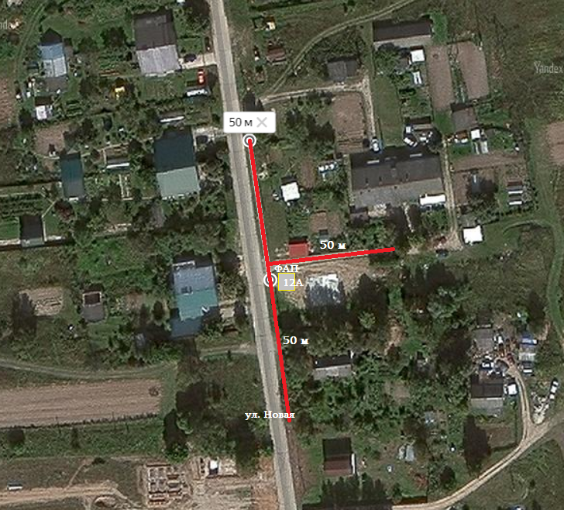

Приложение № 3
к решению Малоярославецкого Районного
Собрания депутатов муниципального района
«Малоярославецкий район»
от ____________г. №__________

№4. ФАП с. Поречье, Малоярославецкий район, с. Поречье, ул. Центральная, д.2

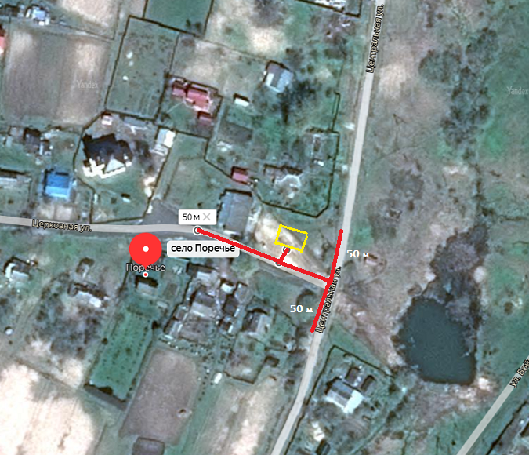

Приложение № 4
к решению Малоярославецкого Районного
Собрания депутатов муниципального района
«Малоярославецкий район»
от ____________г. №__________

№2. ФАП д. Панское, Малоярославецкий район, д. Панское, ул. Мирная, д. 4а

